Kérjük a tisztelt kollégákat, hogy a dolgozatokat az egységes értékelés érdekében szigorúan az alábbi útmutató szerint pontozzák, a megadott részpontszámokat ne bontsák tovább! Vagyis ha egy részmegoldásra pl. 3 pontot javasolunk, akkor arra vagy 0, vagy 3 pont adható. (Természetesen az útmutatótól eltérő megoldások is lehetnek jók.) Ha különösen értékesnek tartanak egy (rész)megoldást, akkor arra inkább jól felismerhetően pluszpontot adjanak, és azt az összpontszámban is külön tüntessék föl!
1. feladat. Bútorok (20 pont)
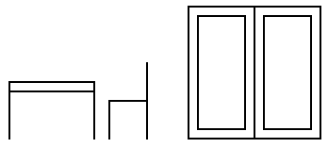
Készíts Logo programot, amely az ábrán látható formájú bútorokat (asztalt, széket, valamint szekrényt) rajzol!
Értékelés:
Asztal rajzolás 5 pont
Szék rajzolás 5 pont
Szekrény rajzolás 10 pont
Ha csak a körvonalait rajzolja: 5 pont
2. feladat. Mintázat (25 pont)
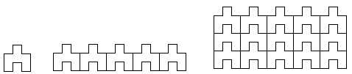
Készíts Logo programot, amely az ábrán látható alapelemet tudja rajzolni! Az alapelemeket egymás mellé rakja egy sorba, illetve egymás mellé és fölé rakva egy területmintát alakít ki! Három eljárás legyen benne:
ALAPELEM :méret
SOR :méret :db
MOZAIK :méret :db :sordb
ahol :méret a legrövidebb vonal hossza az alapelemben, :db az egy sorban egymás mellett levő alapelemek száma, :sordb pedig az egymás fölött levő sorok száma.
Értékelés:
Alapelem rajzolás 5 pont
Sor rajzolás 8 pont
Mozaik rajzolás 12 pont
Elérhető összpontszám: 45 pont

